Yeni Kelimeler Yapalım -
Aşağıda kitap sözcüğüne bazı eklemeler yaptık. Gördüğünüz gibi “Kitap” sözcüğü kendi anlamının dışında bambaşka sözcüklere dönüştü.




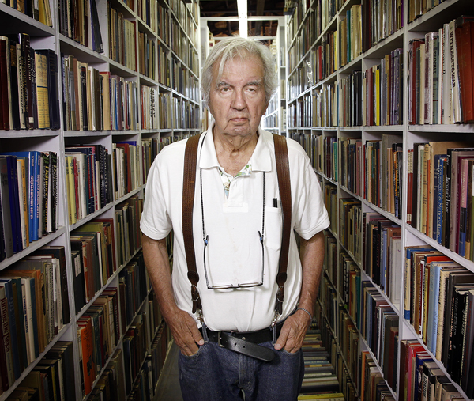

Kitap Kitaplık Kitapçı Kitapsız


Dilimizde sözcükler bazı ekleri alarak yepyeni anlamlar kazanır. Aşağıdaki tablodaki kelimelere yeni anlamlarını siz kazandırın.

KELİME TÜRETELİM - ÖDEV -

 | -cı –ci –cu –cü  -çı –çi –çu –çü | -lı –li –lu –lü | -lık -lik -luk -lük | -sız -siz -suz -süz
Kitap | Kitapçı | Kitaplı | Kitaplık | Kitapsız
Süt
Elbise
Halı
Oyun
Gazete
Cam
Toka
Tamir
Pasta
Yol
Peynir
Kutu
Diş
Ayakkabı

Aşağıdaki toplama işleminde verilmeyen terimleri örneğe uygun olarak hesaplayınız.
HATIRLATMA: Toplama işleminde verilmeyen toplanan çıkarma işlemi ile bulunur.
Toplamdan verilen toplananı çıkarırsak, verilmeyen toplananı kolayca bulabiliriz.
18 1 . toplanan 59
… 2. toplanan 18
+ -
59 Toplam 41

16
…
+
89

45
…
+
99

41
…
+
89

25
….
+
89

56
….
+
88

12
….
+
49

55
…..
+

67

32
….
+
58

